положение
о VIII ежегодном слете туристов МИСиС
1. Цели и задачи
Целью VIII слета туристов МИСиС является развитие и пропаганда спортивного ориентирования и туристского многоборья среди студентов как вида спорта, повышение спортивного мастерства участников, обмен опытом туристской деятельности, выявление сильнейших участников.
2. Руководство подготовкой и проведением слёта
Общее руководство подготовкой и проведением слёта осуществляют Клуб Туристов МИСиС. Непосредственное проведение соревнований осуществляется судейской коллегией (СК).
Главный судья – Величенков Петр Александрович (E-mail: velichenkov@gmail.com, тел: +7(916-406-15-38).) До 20.09 по вопросам слёта обращаться к зам. главного судьи Дохновской Ирине Владимировне (E-mail: irinka100@gmail.com, тел: +7(903)687-00-85).
3. Время и место проведения
Соревнования проводятся 26-27 сентября 2009 года.
Место проведения – МО, близ деревни Тимохово.
Ехать до пл. Скоротово (Звенигородское направление) с Белорусского вокзала.
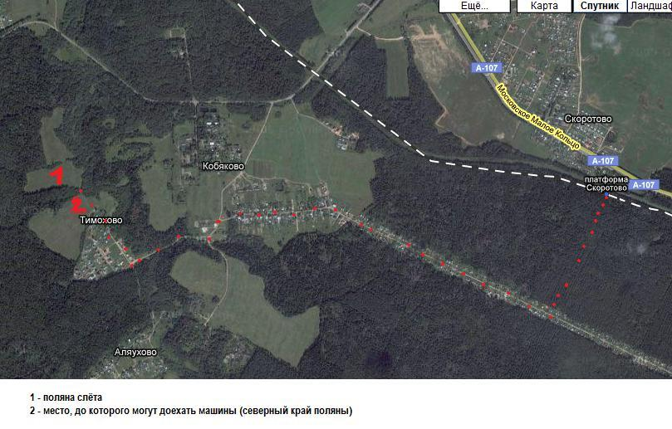
ОПИСАНИЕ: на станции Скоротово выходить в конец платформы (т.е. в сторону Москвы) и искать широкую магистральную просеку на юго-юго-запад. Просека начинается примерно напротив середины платформы, спутать невозможно - ширина 8м, прекрасно набитая тропа. Через 10 мин. - поперечная просека с ЛЭП. Hа ней поворачивать направо и идти на северо-запад до деревни Кобяково (примерно 15 мин), далее поворот налево и насквозь через Кобяково выходите на дорогу, поворачиваете еще раз налево и проходите по ней метров 200 на юг до развилки (прямо и направо). Спускаетесь направо, к реке, переходите ее и входите в деревню Тимохово, проходите до первого поворота направо и идете прямо насквозь через деревню метров 400, дальше выходите из деревни и идете по тропинке через поле, через ручей, дальше поворачиваете налево и поднимаетесь по тропинке в горку. Вот и пришли.

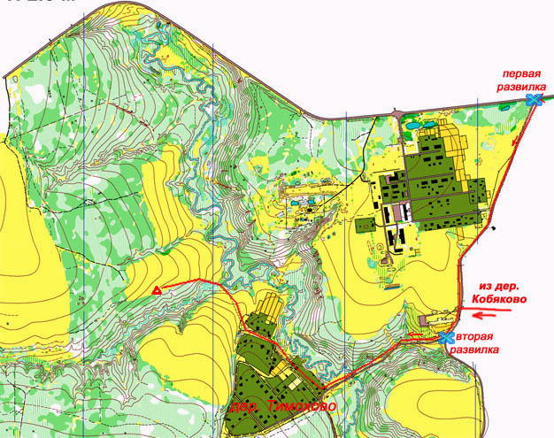

4. Условия проведения
Соревнования проводятся в соответствии с «Руководством для судей и участников соревнований по пешеходному и лыжному туризму» (редакция 12.02.2000); настоящим Положением; Условиями соревнований и таблицей нарушений, утвержденными СК. Условия соревнований будут опубликованы на сайте http://tourclub.misis.ru.
4.1. параметры дистанции
Командная (2 чел):
- спортивное ориентирование;
- трасса с этапами туристского многоборья;
ЛИЧНАЯ:
- усложненная П-образка
- контест
4.2. Участники соревнований И требования к ним
В соревнованиях (командная дистанция) принимают участие команды по 2 человека (не менее одной девушки). Также будет дистанция для личного зачета. Участники, не достигшие 14-летнего возраста, принимают участие в соревнованиях под ответственность взрослых, сопровождающих их на соревнованиях.
4.3. Условия приема участников
Размещение участников в полевых условиях в отведенных местах с соблюдением норм экологии. Строгое соблюдение мер экологии ОБЯЗАТЕЛЬНО! Нарушение экологических норм влечет за собой ответственность в соответствии с законодательством РФ.

4.4. Обеспечение безопасности и требования к снаряжению
Ответственность за соответствие подготовки участников требованиям, предъявляемым к дистанциям соревнований, несут сами участники.
Каждый участник несет персональную ответственность за выполнение правил техники безопасности, соблюдение дисциплины и порядка и экологических норм на месте проведения соревнований.
5. Программа соревнований
26 сентября 2008
14-00 Поднятие флага
14-00 – 19-00 Пляжный волейбол
14-00 – 20-00 Фотоконкурс
14-15 Регистрация команд, жеребьевка
15-00 – 18-00 Ориентирование, командная и личная верёвочные дистанции (3 старта параллельно, последний старт – 18-00, )
17-00 – 20-00 обустройство главной поляны, ужин
19-00 Соревнования фуфлыжников
19-30 Домбайский бокс
20-00 Официальное открытие слета (зажжение костра)
20-30 - 21-30 Специальное ориентирование (для всех желающих)
21-30 Общий сбор / песенный конкурс/ конкурсы вне зачета

27 сентября 2008

8-00 Подъем для судей
8-30 Общий подъем
9-00 / 10-00 Завтрак
10-00 - 10-30 – спорт. ориентирование, личная и командная дистанции для тех, кто не успел 26.09
Параллельно волейбол, пионербол и проч.
10-00 – 14-00 - Фотоконкурс
17-00 Контрольное время
18-00 Официальное закрытие. Награждение
6.Определение результатов
Результаты определяются по сумме чистого времени прохождения дистанций.
Победитель в командном зачете определяется усреднением мест за два этапа: спорт. ориентирование и веревочная трасса. При получении одинаковых мест предпочтение отдается той команде, которая лучше прошла веревочную трассу.
Победитель в личном зачете определяется отдельно в контесте и усложненной П-образке.
7. Награждение.
Команды, занявшие первое, второе и третье место награждаются ценными призами и грамотами.
8. Финансирование.
Расходы, связанные с проведением соревнований, несут проводящие организации.
Расходы, связанные с проездом участников до места соревнований, питанием, несут сами участники. Для частичного покрытия расходов на проведения соревнований и создания призового фонда взимается стартовый взнос в размере 100 руб. с команды или 50 р. для участия в личной дистанции. Стартовый взнос взимается на слете единоразово и дает право участия во всех этапах и дистанциях.

9. Порядок и сроки подачи заявок, требуемая документация.
Заявки принимаются до 24 сентября включительно на сайте клуба и лично судьям соревнований.
В случае наличия мест возможна подача заявки в день соревнований.
17 и 24 сентября заявки будут приниматься в МИСиСе в аудитории Б-2 с 19-00, где будет проходить организационное собрание участников мероприятия.

Данное положение является
официальным вызовом на соревнования

http://tourclub.misis.ru, e-mail: tourclub_misis@inbox.ru

